Câu 1: [0D2-2.4-1] (GK1 - K10 - Strong - Năm 2021 - 2022 - Đề 8) Hàm số có đồ thị như hình vẽ nào dưới đây?
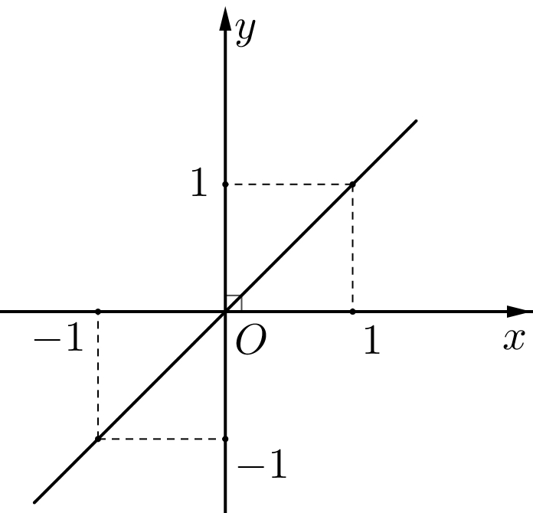  Hình 1 | 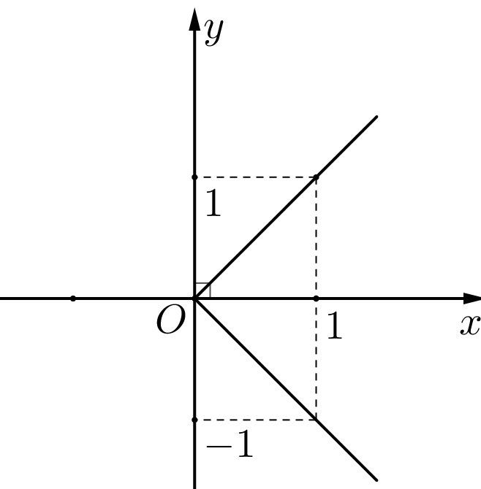  Hình 2
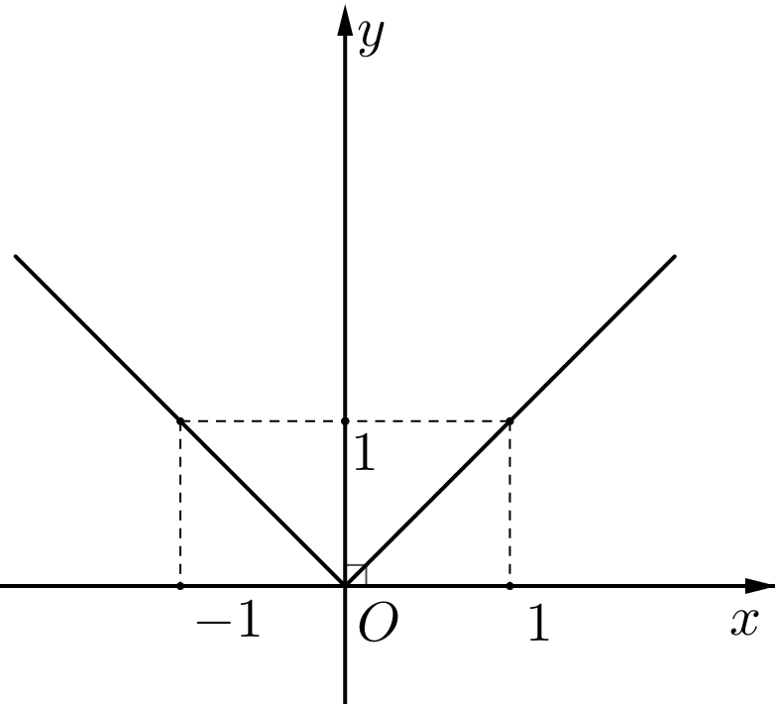  Hình 3 | 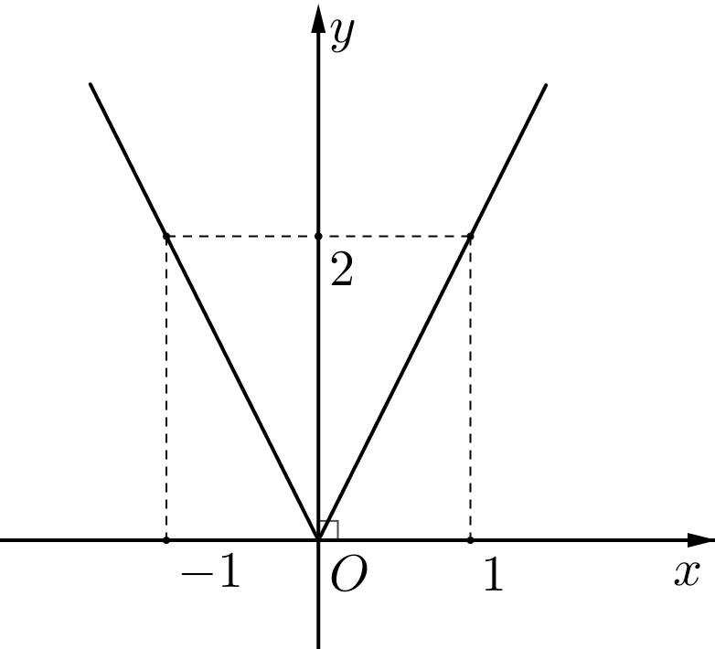  Hình 4

A. Hình 4. B. Hình 3. C. Hình 2. D. Hình 1.
Lời giải
Chọn B
Đồ thị lần lượt đi qua hai điểm và có dạng là
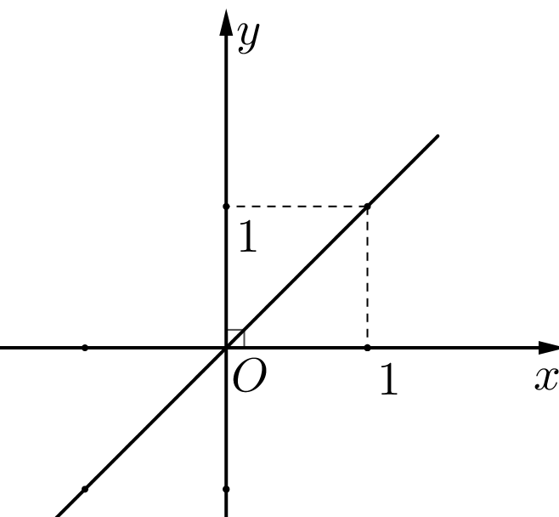
Đồ thị của hàm số nhận trục làm trục đối xứng nên ta có
Câu 2: [0D2-2.4-1] (Thi thử HK1-K10-STRONG-21-22) Cho hàm số +2. Bảng biến thiên nào sau đây là bảng biến thiên của hàm số đã cho?
A. 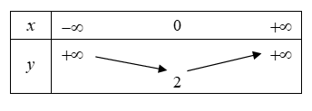. B. 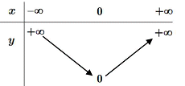.
C. 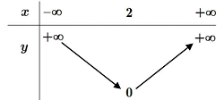. D. 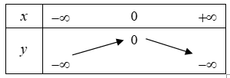.
Lời giải
Chọn A
Xét hàm số .
Khi đó, với , hàm số có hệ số góc nên đồng biến trên khoảng .
Với , hàm số có hệ số góc nên nghịch biến trên khoảng .

